SISÄLLYSLUETTELO

Kauraleipä 2
Mannapuuro 5
Maitokiisseli 6
Marjakiisseli 7
Marjapiirakka 8
Marjarahka 10
Mehukeitto 11
Mutakakku 12
Ohukaiset 14
Ohrarieskat 15
Pannukakku 16
Riisipuuro 17
Sämpylät 18
Teeleivät 20

Kauraleipä, uunivuoka n. 8-10 kauraleipää

Raaka-aineet:
2,5 dl vettä
2 dl kaurahiutaleita
½ ps kuivahiivaa
½ tl suolaa
½ rkl sokeria
¼ dl rypsi- tai oliiviöljyä
3 dl vehnäjauhoja
1 kananmuna (käytetään voiteluun, mutta onnistuu ilmankin)

1. Hae raaka-aineet ja ruoanvalmistusvälineet työpisteelle valmiiksi.
2. Mittaa kylmä vesi kulhoon. Lämmitä vesi mikrossa tai kattilassa 42ºC asteiseksi.
3. Lisää veteen kaurahiutaleet, kuivahiiva, sokeri, suola ja öljy. Sekoita hyvin.
4. Lisää vehnäjauhot.
5. Sekoita taikina tasaiseksi esimerkiksi kauhalla tai vispilällä. Tätä taikinaa ei tarvitse sekoittaa käsin.
6. Laita uunivuokaan (n. 30 x 35 cm) leivinpaperi.
7. Laita uuni päälle 225ºC.
7. Kaada taikina pellille. Käytä nuolijaa. Levitä taikina.
8. Ripottele taikinan päälle tarvittaessa hiukan jauhoja, jos taikina tarttuu käteen.
9. Taputtele taikina tasaiseksi levyksi.
10. Anna taikina kohota puoli tuntia leivinliinan alla.
11. Leikkaa taikinalevy neliöksi taikinarullalla tai veitsellä.
12. Ripottele kaurahiutaleita pinnalle.
13. Riko kananmuna lasiin. Vatkaa kananmunan rakenne rikki haarukalla.
14. Voitele leivän pinta kananmunalla. Käytä pullasutia.
15. Paista 225 asteisessa uunissa, keskitasolla, noin 15-20 minuuttia.
16. Jäähdytä. Leikkaa paloiksi. Laita leipä tarjolle leipäkoriin.

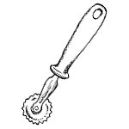
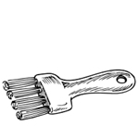
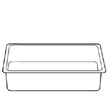
Taikinapyörä Pullasuti Uunivuoka Tasainen levy

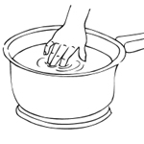
LÄMMITTÄÄ NESTE
Minä lämmitän nesteen / veden
Sinä maidon
Hän mehun
He
LÄMMITÄ maito / vesi
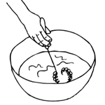
SEKOITTAA KULHOSSA
Minä s
Hän
He
SEKOITA kulhossa
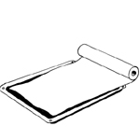
LAITTAA LEIVINPAPERI
Minä laitan leivinpaperin
Hän
He
LAITA leivinpaperi uunivuokaan

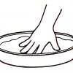
PAINELLA / TAPUTELLA TAIKINA tasaiseksi
minä
hän
he
PAINELE / TAPUTTELE

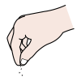
RIPOTELLA TAIKINAN PÄÄLLE VEHNÄJAUHOJA
Minä
Hän
He
RIPOTTELE taikinan päälle vehnäjauhoja

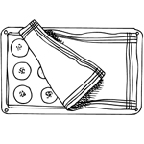
KOHOTTAA SÄMPYLÄT PELLILLÄ
Minä
He
KOHOTA sämpylät pellillä

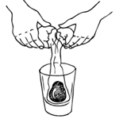
RIKKOA KANANMUNA LASIIN / KULHOON
Minä
Hän
He
RIKO kananmuna kulhoon

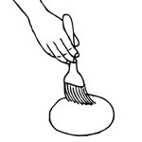
VOIDELLA LEIVÄN PINTA / VOIDELLA PULLA / SÄMPYLÄ
Minä
Sinä
Hän
He
VOITELE leivän pinta / pulla / leipä

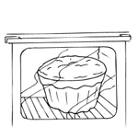
PAISTAA (LEIPÄ / PULLA / SÄMPYLÄ) UUNISSA
Minä
Hän
Te
He
PAISTA leipä uunissa

Mannapuuro 2 henkilölle

Raaka-aineet:
5 dl maitoa
¾ dl mannasuurimoita
½ tl suolaa

- Hae raaka-aineet.
- Hae paksupohjainen kattila ja vispilä.
- Kuumenna maito paksupohjaisessa kattilassa.
- Lisää mannasuurimot ja sekoita samalla muovisella vispilällä.
- Kuumenna puuro kiehuvaksi. Sekoita koko ajan.
- Hauduta mannapuuroa kattilan kannen alla noin 15 minuuttia. Sekoita välillä.
- Lisää suola.
- Tarkista maku.

Maitokiisseli 1 annos

Raaka-aineet:
2,5 dl maitoa
1/3 dl maissitärkkelystä
¼ dl sokeria

- Hae raaka-aineet työpisteelle
- Hae pinnoitettu, paksupohjainen kattila ja vispilä työpöydälle
- Kaada kattilaan maito ja lisää maitoon maissitärkkelys
- Sekoita kattilassa kylmä maito ja maissitärkkelys
- Laita kattila sähkölieden levylle ja laita levy päälle
- Sekoita vispilällä huolellisesti kunnes seos saostuu
- Hauduta 3 minuuttia, sekoita rauhallisesti
- Tarkista maku
- Lisää sokeri, jos on tarpeen
- Kaada lasikulhoon

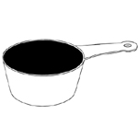
Marjakiisseli
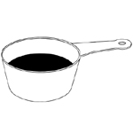
2,5 dl mehua
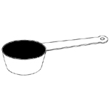
1 rkl perunajauhoa
1,5 dl marjoja
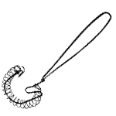
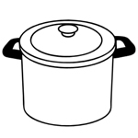
- Hae raaka-aineet työpisteelle
- Ota kattila ja vispilä

- Mittaa kattilaan mehu ja perunajauhot
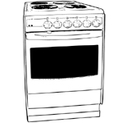
- Sekoita vispilällä
- Laita kattila sähkölieden levylle

- Laita lieden levy päälle

- Kuumenna ja sekoita vispilällä rauhallisesti
- Kun seos kiehahtaa, ota kattila pois levyltä
- Lisää pakastemarjat
- Tarkista maku omalla lusikalla
- Lisää sokeria, jos tarvitsee
- Kaada pieneen lasikulhoon

Marjapiirakka (yksi piirakkavuoka)

Raaka-aineet:
2 kananmunaa
1½ dl sokeria
2 tl vaniljasokeria
3 dl vehnäjauhoja
1½ tl leivinjauhetta
1½ dl oivariini, juoksevaa
1 dl maitoa

Päälle: 3 dl mustikoita
Tarjoiluun: vaniljakastike

Valmistusohje:

1. Laita uuni päälle 200 astetta
2. Hae raaka-aineet ja tarvittavat astiat ja välineet työpisteelle.
3. Mittaa raaka-aineet valmiiksi mittoihin ja kulhoihin. Laita vehnäjauho ja leivinjauhe samaan kulhoon / mittaan. Sekoita jauhot keskenään
4. Riko kananmunat kulhoon ja vatkaa rakenne rikki
sähkövatkaimella
5 Lisää kananmuniin sokerit ja jauholeivinjauheseos

6 Lisää oivariini ja maito. Sekoita
7 Kaada taikina piirakkavuokaan, levitä taikina nuolijalla tasaiseksi
8 Ripottele pinnalle mustikat
9 Paista uunin alaosassa n. 25-30 min. tai kun piirakka on kypsä

Tarjoa vaniljakastikkeen kanssa.

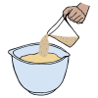
LISÄTÄ jahu LISÄTÄ jauhoja
minä
hän
te
LISÄÄ jauhoja

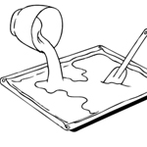
KAATAA TAIKINA
Minä
Hän
He
KAADA TAIKINA

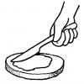
LEVITTÄÄ
esim. levittää margariini
Minä levitän margariinia leivälle l
LEVITÄ taikina nuolijalla

RIKKOA KANANMUNA LASIIN / KULHOON
Minä
Hän
He
RIKO KANANMUNA LASIIN / KULHOON
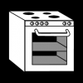
PAISTAA UUNISSA
Minä
Hän
PAISTA UUNIN ALAOSASSA

Marjarahka 2lle

Raaka-aineet:
1½ dl vispikermaa
1 prk rahkaa
4 dl vadelmia tai mustikoita
sokeria

- Hae raaka-aineet
- Hae muovikulho ja sähkövatkain
- Kaada vispikerma kulhoon
- Vatkaa vispikerma sähkövatkaimella vaahdoksi
- Sekoita rahka kerman joukkoon
- Lisää marjat kerma- Rahkaseokseen
- Tarkista maku
- Lisää sokeria, jos tarvitsee
- Laita tarjolle

Mehukeitto, 2 henkilölle
Raaka-aineet:
2,5 dl mehua
(sokeria)
½ rkl perunajauhoja

- Valitse itsellesi työpiste.
- Hae kaikki raaka-aineet työpisteelle.
- Valmista mehu. Tarkista maku.
- Hae kattila ja vispilä.
- Sekoita kaikki raaka-aineet kattilassa.
- Valitse oikean kokoinen levy kattilalle.
- Laita kattila levylle.
- Laita sähkölieden levy päälle.
- Sekoita seos tasaiseksi.
- Kuumenna seos.
- Anna seoksen pulpahtaa.
- Siirrä kattila pois levyltä.
- Kaada lautaselle mannapuuron päälle.

Mutakakku

Raaka-aineet:
100 g margariinia
3 dl sokeria
2 kananmunaa
1,5 dl vehnäjauhoja
4 rkl tummaa kaakaojauhetta, esim. VanHouten
1,5 tl vaniljasokeria
Koristeeksi kermavaahtoa

- Mene työpisteelle.
- Hae raaka-aineet.
- Mittaa raaka-aineet valmiiksi kulhoihin tai mittoihin.
- Laita margariini kulhoon ja sulata se mikrossa.
- Lisää sulaneen margariinin joukkoon sokeri, kananmunat, vehnäjauho, kaakaojauhe ja vaniljasokeri (=seos).
- Sekoita seos tasaiseksi.
- Ota irtopohjavuoka. Laita irtopohjavuoan pohjalle leivinpaperi. Voitele reunat.
- Ripottele vuoan reunaan korppujauhoja.
- Kaada taikina vuokaan tasaiseksi kerrokseksi.
- Paista noin 20 minuuttia 175-asteisessa uunissa.
- Vatkaa kerma vaahdoksi sähkövatkaimella.

irtopohjavuoka leivinpaperi irtopohjavuoan pohjalla
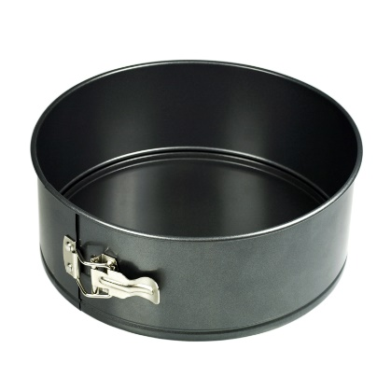
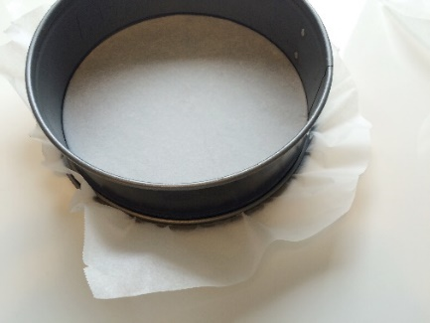

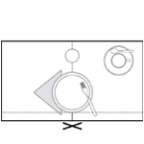
Kahvikattaus; kahvi ja kakku / piirakka

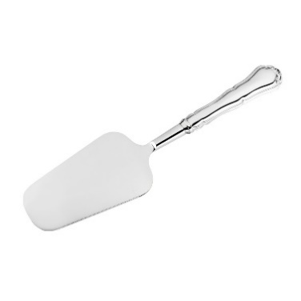
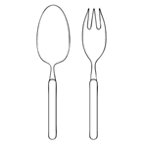
Kakkulapio

Kakkuottimet Kakkulapio

Kahvikuppi ja Kahvipannu, lasinen
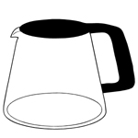
kahvilautanen kahvilusikka
/ teelusikka
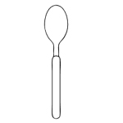

Kahvimitta Kahvipannu
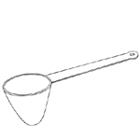
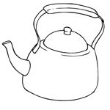

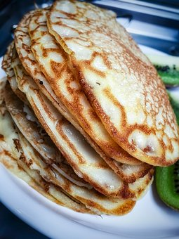
Ohukaiset l. letut
Raaka-aineet:
1-2 kananmunaa
2,5 dl maitoa
1-1¼ dl vehnäjauhoja
¼ suolaa
¼ dl öljyä tai sulatettua voita tai margariinia

- Valitse itsellesi työpiste
- Hae raaka-aineet työpisteellesi
- Ota kulho, vispilä, paistinpannu / ohukaispannu ja paistinlasta
- Riko kananmunat kulhoon yksitellen

- Vatkaa kulhossa vispilällä kananmunan rakenne rikki
- Lisää maito, jauhot, suola ja rasva
- Vatkaa seos tasaiseksi
- Jätä taikina turpoamaan jääkaappiin noin ½-1 h
- Laita rasva ohukaispannuun
- Anna rasvan ruskistua hiukan
- Kaada taikina paistinpannuun ohut kerros
- Paista ohukaiset kummaltakin puolelta kauniin ruskeaksi
- Laita lautaselle
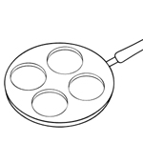
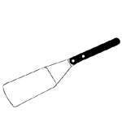
Vinkki: Ohukaiset pysyvät lämpiminä, kun laitat folion niiden päälle.

ohukaispannu paistinlasta
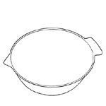
vispilä kulho

Ohrarieskat
Raaka-aineet:
¼ l piimää
¼ tl suolaa
1 tl leivinjauhetta
2,5 -3 dl ohrajauhoja
- Valitse työpiste itsellesi
- Laita uuni päälle 275ºC
- Hae raaka-aineet työpisteellesi
- Hae välineet; kulho, kauha, kaksi ruokalusikkaa
- Laita leivinpaperi uunipellin päälle
- Sekoita kaikki raaka-aineet nopeasti
- Ota ruokalusikalla nokare ja laita se leivinpaperille.
- Taputtele taikinanokareet leivinpaperille n. 1 cm paksuisiksi, pyöreiksi rieskoiksi
- Pistele rieskat haarukalla
- Laita uuniin
- Paista ruskeapilkkuisiksi, n.15 min.
Tarjoa lämpiminä .

Pannukakku, 2 annosta

Raaka-aineet:
2 kananmunaa
5 dl maitoa
11/4 dl vehnäjauhoja
¼ tl suolaa
½ rkl öljyä
- Valitse itsellesi työpiste

- Hae työpisteelle muovikulho ja vispilä
- Hae raaka-aineet työpisteelle

- Riko kananmunat yksitellen pieneen kulhoon / teräsmittaan.
Kaada muovikulhoon

- Vatkaa vispilällä kananmunat rikki kulhossa

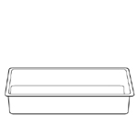
- Lisää maito ja muut raaka-aineet kananmunien kanssa muovikulhoon
- Sekoita taikina tasaiseksi vispilällä
- Anna taikinan turvota muovikulhossa n. 20 -30 minuuttia
- Laita uuni päälle 225 astetta

- Hae uunivuoka

- Voitele uunivuoka öljyllä
- Kaada taikina piirakkavuokaan
- Laita kuumaan 225 asteiseen uuniin
- Anna olla uunissa noin 30 minuuttia
- Tarjoa vaniljajäätelön ja mansikoiden kanssa

Riisipuuro, 4 annosta

Raaka-aineet:
2 dl vettä
2 dl puuroriisiä
nokare voita
1 l maitoa
½ tl suolaa

- Työohje:
- Valitse työpiste
- Hae raaka-aineet työpisteelle
- Ota paksupohjainen, pinnoitettu kattila ja kauha
- Laita vesi kattilaan. Kiehauta.
- Kaada riisi kiehuvaan veteen
- Anna kiehua n. 2-3 minuuttia, sekoita välillä. Lisää voi.
- Lisää maito. Sekoita.
- Hauduta kannen alla n. 1 tunti. Sekoita usein.
- Lisää suola
- Tarkista maku

Sämpylät n. 15 kpl

Raaka-aineet:
25 g hiivaa, tuore
2,5 dl nestettä, esim. vesi tai maito
½ rkl sokeria / hunajaa / siirappia
½ tl suolaa
½ dl hiutaleita tai leseitä
¼ dl rypsiöljyä
1 dl vehnäjauhoja
n. 2 dl sämpyläjauhoja tai hiivaleipäjauhoja

- Hae muovikulho ja raaka-aineet työpisteelle
- Lämmitä kylmä vesi mikrossa tai kattilassa käden lämpöiseksi
- Lietä hiiva lämpimään (37ºC) nesteeseen
- Lisää hiutaleet tai leseet
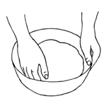
- Lisää nesteeseen suola ja rypsiöljy
- Lisää jauhoja vähän kerrallaan
- Sekoita = alusta taikina
- Alusta loput jauhot taikinaan

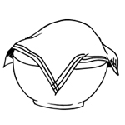
- Vaivaa taikinaa niin kauan, että syntyy sitko (=sekoita taikinaa niin kauan, että se irtoaa kulhon reunoilta)
- Jätä taikina pehmeäksi. Älä laita liikaa jauhoja.
- Peitä kulho ja taikina leivinliinalla

- Anna taikinan kohota lämpimässä paikassa n. 30 min.
__________________________ jatkuu seuraavalla sivulla

- Laita uuni päälle 225 astetta.
- Ota uunipelti. Laita leivinpaperi uunipellin päälle.
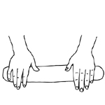
- Laita leivinpöydälle hiukan jauhoja. Kaada taikina jauhojen päälle. Irrota kaikki taikina huolellisesti pois kulhosta. Käytä apuna nuolijaa
- Vaivaa taikinaa n. 3 minuuttia.
- Tee taikinasta pyöreä. Pyöritä taikina tangoksi.

- Jaa tanko kolmeen palaan… ja palat puoliksi…
ja taas puoliksi….yhteensä 12 palaa

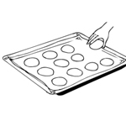
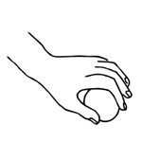
- Pyöritä palat pyöreiksi yhdellä kädellä / sormilla leivinpöydällä

- Laita pyöreät sämpylät uunipellille

- Anna kohota n. 20-30 min.

- Voitele sämpylät siirappivedellä
(vettä 1 dl ja siirappia 1 rkl)
- Ripottele sämpylöiden päälle esim. seesaminsiemeniä
- Paista uunissa n. 10-15 minuuttia.
- Nosta kypsät sämpylät pois uunista ja laita leivinliina niiden päälle. Jäähdytä sämpylät.

Teeleivät
Raaka-aineet
2 dl vehnäjauhoja
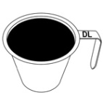
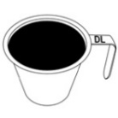
2 dl hiivaleipäjauhoja
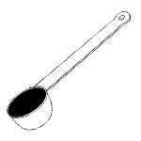
2 tl leivinjauhetta ------
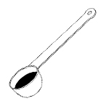
½ tl suolaa ----------------
2 dl vettä-------
2 rkl öljyä ----------

- Laita uuni päälle, 225 C astetta.
sähköliesi

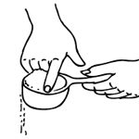
- Mittaa vehnäjauhot, hiivaleipäjauhot, leivinjauhe ja suola kulhoon.

- Sekoita.
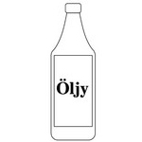
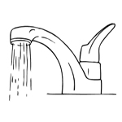
- Lisää jauhoihin kylmä vesi ja öljy.

- Sekoita taikina tasaiseksi kulhossa.

jatkuu seuraavalla sivulla

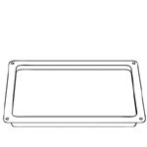
- Laita leivinpaperi pellille.
leivinpaperi pelti

1/2 1/2

- Laita taikina puoliksi.

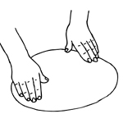
- Tee käsin kaksi pyöreää ja matalaa leipää.

- Jaa leipä taikinapyörällä neljään osaan.
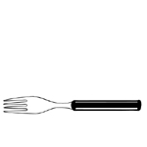
taikinapyörä

- Pistele haarukalla. haarukka

- Laita uuniin. Anna olla uunissa 15 minuuttia. Ota pois patalapuilla.
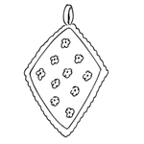
patalappu

